MG3008 |  | Горка с площадкой
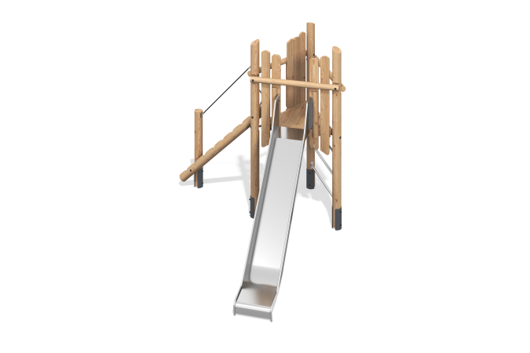

Размеры, мм: | 2945x3748x2755 | Вес, кг: | 0
Характеристики материалов
Материалы: клееный брус хвойных пород, металл, нержавеющая сталь, доска лиственницы, влагостойкая березовая фанера, пластик, армированный полипропиленовый канат.
Комплектация: опорные столбы - 3 шт., перекладины - 6 шт., ручки - 2 шт., канатный подъем - 1 шт., цветочек на опорном столбе - 1 шт., полы - 1 компл., фасад домика - 1 компл., горка - 1 шт.
Игровой элемент представлен на 5 опорных столбах и брусе для подъема, которые выполнены из оцилиндрованного клееного бруса диаметром 140 мм. На опорном столбу прикреплен цветок из влагостойкой березовой фанеры. Перекладины на игровом элементе также выполнены из оцилиндрованного клееного бруса диаметром 90 мм. Полы на комплексе изготовлены из лиственницы. Ручки, с помощью которых подниматься на комплекс, выполнены из пластика. Горка выполнена из нержавеющей стали.
В комплексе используется крепеж из нержавеющей стали. Выступающие части резьбовых соединений и открытые части труб закрыты пластиковыми заглушками.
Покрытие элементов:
- металл - порошковый цинкогрунт, порошковая краска;
- брус - грунтовка лессирующая, водно-дисперсионный лак.

